校园小助手

背景
随着社会的发展及生活水平的提高，大学生的物质及文化生活也在不断丰富，由此产生的是很多大学生特有的或相较其他群体更为突出的需求及烦恼。例如升学、考研后大量的二手书籍的堆积，受节日促销刺激而冲动消费下的商品的处理。又例如参加科研竞赛招募队友的需求，在自身不方便时需要的代领，代送服务等。
校园小助手便是基于现代大学生的实际需求，帮助大学生在自身校园圈子内解决问题的手机应用。主体功能是二手物品的交易，其他需求的信息发布。充分发挥距离近，角色身份等同的优势，能以最简单，最快捷的方式解决用户需求。

1 可行性报告
移动应用开发，数据库，服务器等相应技术，配套软件及硬件环境如今都非常成熟，技术实现上具有可行性。依据我们开发者自身处于大学生这个群体来看，校园助手也有一定的用户市场。

行业市场分析
随着移动终端和支付技术的进步助推电商在网民中的渗透率提升，电商体系在中国已发展成熟，用户规模逐渐触达网民规模天花板。线上交易几乎已被几家互联网巨头的电商平台所垄断。普通的二手物品交易移动应用在技术和体量上几乎不可能和现有的平台竞争。各平台正处于以打价格优势，模式创新的方式来争取用户的阶段。
目前的电商平台有：
闲鱼（二手物品）、京东、淘宝、拼多多、当当（书籍交易）、苏宁

同时，也有企业同样关注到了大学生群体的需求，将目标用户定位在大学生，以公众号和新兴的微信小程序结合的方式实现二手物品交易和需求发布。但是目前此类产品并不多，也还远远不够成熟。正处于吸引用户和自我完善的阶段。
以华师为例，类似的公众号或小程序有：华师闲置，校园帮帮乐

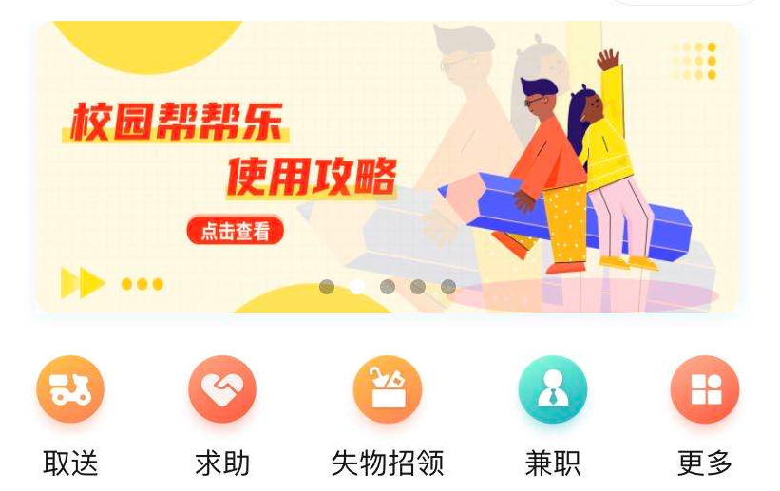

1.2 竞争对手分析
目前市场上与我们未来的软件用户群体与功能重合度最高的是华师闲置以及校园帮帮乐小程序，是主要的竞争对手。闲鱼则是主要业务重合但是面向的是全国用户群体。
闲鱼：体量大，用户多，货品种类丰富。各方面都是十分成熟的软件。但是面向群体是全国用户，交易效率比不上校园内线下交易。验货退货流程相对而言更复杂。
华师闲置：已有一定的校园内用户基础，微信小程序不需要下载安装应用，交易方式自由。但是功能较为单一，货品种类少，实际小程序的使用体验并不好，存在商品加载不出，响应慢等问题。并且因为小程序打开需要跳转的界面和等待时间较长，此类用户会经常打开关闭的产品制作成手机应用的形式更加贴合用户体验。
校园帮帮乐：与华师闲置类似，但功能更加丰富，社交元素更多。

产品定位及目标
本产品目标用户首先定位于本校在读大学生，从小范围开始试行。目标是逐渐扩大用户范围，建立各大高校校园圈。
综合各种原因，本产品的目标用户应具备以下特点和个性：
1. 在校大学生
2. 社交网络的忠实用户，喜欢使用网络交流
3. 熟悉手机的各种新型应用，喜欢网上购物

3 产品内容策划
“校园小助手”的主要功能模块包括
- 二手商品交易：卖家可以发布需要交易的物品信息，交易完成后可以下架物品，买家能准确高效的搜索到所需要的物品，并可以通过选择商品类型的方式浏览商品。暂时只允许线下当面交易，买卖双方可在软件内私聊。
- 组队功能：用户可发布组队需求，信息会以清晰整洁的方式排列，双方通过应用内私聊完成各项任务的组队。
- 社区功能：用户能以发帖的形式，畅所欲言。

4 推广方案
为了充分吸引用户，本产品采用以下推广方案：
- 主要社交媒体推广：在校园微信群，朋友圈，公众号，微博等社交媒体进行宣传。
- 活动推广：不定期开展活动，比如转发朋友圈可参与现金抽奖等。
- 熟人客户推广：先在小范围通过朋友同学进行宣传。

5 运营策划书
本产品对于普通用户提供免费服务，商业运营模式为当用户流量足够大时以在应用内招租广告位的方式收费维持运营。
以用户每日签到，发帖，发布需求可以获得经验提升应用内等级的方式维持用户活跃度。后期通过优化推荐算法，完善UI界面等方式提高用户体验。

6 技术方案
本产品采用C/S结构，服务器用java的servlet进行开发，最后用Tomcat进行部署，使用servlet技术可以处理客户端发送的请求Message。在客户端方面，使用Android studio进行开发，通过学生操作向服务器发送请求，再处理服务器返回的结果，采用的是java和kotlin开发。在数据库方面，使用Mysql来完成对数据的查询，添加，修改，删除，进行数据操作由服务器完成，用JDBC技术来实现数据库连接。

